PERSDOSSIER

Schüco op Batibouw

Van 16 februari tot en met 26 februari 2017

Paleis 4 - Stand 127

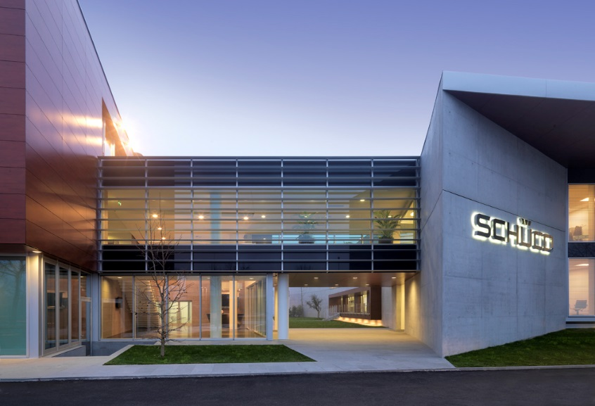

INHOUD

1. Inleiding 1
2. Schüco deur ADS 90.SI SimplySmart Design Edition 1
3. Schüco DCS Touch Display 3
4. Schüco FWS 35 PD gevelsysteem 4
5. Over het bedrijf 5

1. Inleiding

Schüco ontwikkelt wereldwijd duurzame oplossingen voor ramen, deuren en gevels en is dit jaar voor de vijftiende keer op Batibouw aanwezig. De Duitse multinational presenteert er verschillende nieuwigheden, waarbij telkens de vier kernwaarden van Schüco nauwlettend in het oog worden gehouden: veiligheid, comfort, design en energie-efficiëntie. Dankzij vooruitstrevende technologische ontwikkelingen worden de producten van Schüco steeds efficiënter en gebruiksvriendelijker. Grootste blikvangers dit jaar zijn de Schüco ADS 90.SI SimplySmart Design Edition, het Schüco FWS 35 PD gevelsysteem en het Schüco DCS Touch Display.

2. ADS 90.SI SimplySmart Design Edition

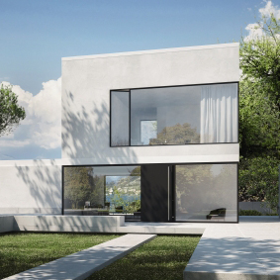
Schüco lanceerde in 2016 met de ADS SimplySmart een slank systeemplatform voor aluminium deuren met als basis inbouwdieptes 75 mm en 90 mm. Het voordeel van de beperkte inbouwdieptestructuur is dat, op basis van slechts enkele reeksen, eenvoudig aan tal van vereisten op het vlak van thermische isolatie en weersbestendigheid kan worden voldaan, en dit ook voor grotere oppervlakten. Dankzij de innovatieve profielgeometrie kunnen U-waarden tot de passiefhuisnorm worden bereikt, zelfs met een inbouwdiepte van 90 mm.

Op Batibouw 2017 gaat Schüco nog een stap verder en presenteert in Belgische primeur haar visie op de ideale deur: de "ADS 90.SI SimplySmart Design Edition".

De handgreep, die volledig in de deur is geïntegreerd, springt daarbij meteen in het oog, vooral dankzij de stijlvolle ingebouwde verlichting. Bovendien is het aluminium deurpaneel aan beide zijden vleugelbedekkend, waardoor een strakke, visuele eenheid ontstaat tussen de deur, het deurpaneel en de handgreep. Langs buiten vormen ze één harmonieus vlak.

De volledig verlichte contour van de handgreep voelt aangenaam aan dankzij de transparante bedekking van de led-lichtstroken. Een cilindervormige scharnierbeugel zorgt voor een vlak binnenaanzicht. Deze beugel sluit daarenboven perfect aan op de verticale profiellijnen.

Stabiel

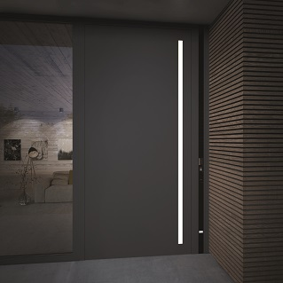
Dankzij een uniek vijfkamerprofiel met drie aluminium kamers en een dubbele thermische verbinding, is de deurserie "Schüco ADS 90.SI SimplySmart Design Edition" bijzonder stabiel.

De gepatenteerde verbinding tussen de aluminium buitenkamer en het isolatiegedeelte is de perfecte oplossing om het bimetaaleffect tegen te gaan. Dit zorgt er voor dat de deur niet gaat kromtrekken onder invloed van (grote) temperatuurverschillen. Dankzij deze stabiele profielconstructie kan men met Schüco ADS 90.SI SimplySmart Design Edition probleemloos kiezen voor deuren met een hoogte tot 2,50 meter.

Integratie van communicatie en veiligheid

Geautomatiseerde comfort- en veiligheidscomponenten kunnen naadloos in de deurconstructie worden geïntegreerd. In plaats van een veelvoud aan bedieningspanelen of stijlen aan te brengen, kan het elegante Schüco Touch Display strak en in één vlak in het deurprofiel worden geïntegreerd.

Eenvoudige fabricage met identieke onderdelen voor beide inbouwdiepten
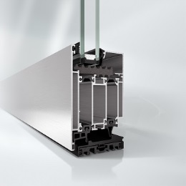
Bouwprofessionals waarderen bij alle deuren van het ADS SimplySmart systeem vooral het feit dat het nieuwe profielsysteem tal van identieke fabricageonderdelen kent, bijvoorbeeld voor het binnen- en buitenprofiel. Door de identieke profielsamenstelling kunnen hier dezelfde hoekstukken en dichtingen worden gebruikt. De bouwprofessional heeft ook slechts één scharnier nodig voor de inbouwdieptes 75 mm en 90 mm, ongeacht de richting van de opening. Door de integratie van een beslag en een kabelgoot in de centrale kamer van het profiel kunnen beslagen, systeemcomponenten en accessoires gemakkelijker en sneller worden geïnstalleerd. Dit geldt ook voor de geautomatiseerde deursystemen die zijn uitgerust met het Schüco Door Control System (DCS). Geprefabriceerde dichtingshoeken en een doorlopende drempel bieden nog meer constructievoordelen.

Door de toepassing van 3 aluminiumschalen wordt een veel hogere stabiliteit bereikt terwijl de combinatie van de hybride verbinding ervoor zorgt dat het bimetaaleffect wordt geminimaliseerd waardoor een perfecte afdichting en werking van de sloten kan worden gegarandeerd.

Met het nieuwe universele deursysteemplatform zet Schüco de systematische vereenvoudiging van zijn systeemassortiment voort, zonder daarbij aan de maximale flexibiliteit te raken.

3. Schüco DCS Touch Display
Maar er is meer. Het modulaire Door Control System van Schüco zet dankzij digitale toepassingen nog een stap verder in de beveiliging van de woning.

Dankzij het nieuwe IP-gebaseerde DCS-touch systeem is de besturing nu nog gebruiksvriendelijker. Door het touchscreen voelt de intuïtieve bediening net als een smartphone aan! Een DCS-systeem, kan in een privéwoning worden geïnstalleerd, maar evenzeer in appartementsgebouwen.

De verschillende componenten van het systeem omvatten onder meer een videofoon/parlofoon, een badgelezer, een vingerscan en een codeklavier. Doordat het een modulair systeem is, heeft men zelf de keuze uit welke elementen men het systeem wenst op te bouwen.

Het DCS-systeem is aan een heuse opmars bezig, want het brengt naast een verhoogd gevoel van veiligheid ook heel wat praktische voordelen met zich mee. Dankzij het codeklavier of de vingerscan hoeft men bijvoorbeeld niet langer met een sleutel te gaan joggen!

De uitvoering in zwart glas geeft het geheel daarenboven een modern en stijlvol karakter.

4. Schüco FWS 35 PD – uniek slank geveldesign

Het gebruik van gevelsystemen in privéwoningen is meer en meer gebruikelijk. De Schüco gevelsystemen, die op Batibouw 2017 worden voorgesteld, bieden innovatieve technologische, esthetische en architecturale oplossingen. Dankzij de gevel Schüco FWS 35 PD, met een aanzichtbreedte van slechts 35 mm – en aan welke het passiefhuiscertificaat PHI Darmstadt werd uitgereikt – behoren panoramagevels met een nagenoeg profielloze transparantie tot de mogelijkheden.

Schüco FWS 35 PD – uniek smal geveldesign
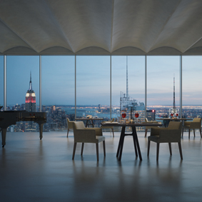
Een perfect transparante architectuur vereist grote glaspartijen in combinatie met pure, smalle profielsystemen. Deze kloof tussen esthetiek en smalle constructievereisten kon niet volledig worden overbrugd tot de gevel Schüco FWS 35 PD, met zijn geringe aanzichtbreedte van 35 mm, werd ontwikkeld. De nagenoeg profielloze transparantie van de thermisch hoog geïsoleerde aluminium constructie is uitermate geschikt voor gevelpartijen in luxueuze residentiële en commerciële panden.

Het systeem, dat met drievoudige beglazing tot een dikte van 52 mm kan worden gebouwd, heeft een passiefhuiscertificaat en U_{f}-waarden tot 0,90 W/(m²K). De inzetbare elementen van de Schüco AWS raam- en Schüco ADS deursystemen zorgen voor een maximale ontwerpvrijheid. Nieuwe geprefabriceerde systeemcomponenten, een geoptimaliseerd systeem voor de aansluiting aan de gebouwstructuur en het innovatieve, gepatenteerde montagesysteem beperkt het aantal onderdelen en zorgt voor een efficiënte en veilige fabricage en assemblage.

5. Over het bedrijf

Schüco – Systeemoplossingen voor ramen, deuren en gevels

Met een wereldwijd netwerk - bestaande uit aluminium en kunststof gevelfabrikanten en installateurs alsook architecten, adviseurs, aannemers en investeerders - creëert Schüco duurzame gebouwenschillen, waarbij de behoeften van de gebruikers centraal staan. De aluminium en kunststof geveloplossingen van Schüco voldoen aan de hoogste eisen op het gebied van design, comfort en veiligheid en zijn in harmonie met technologie en natuur. Zo wordt de CO₂-uitstoot verminderd en worden natuurlijke bronnen ontzien door efficiënt om te gaan met energie. Het bedrijf levert raam-, deur- en gevelsystemen voor nieuwbouw en renovatie, afgestemd op de eisen in de verschillende klimaatzones. In elke fase van het bouwproces wordt een omvangrijk pakket aan service en ondersteuning verleend. Schüco is met 4.630 medewerkers en 12.000 partnerbedrijven actief in meer dan 80 landen en realiseerde in 2015 een omzet van 1,4 miljard euro. Bezoek voor meer informatie www.schueco.be

Meer informatie (niet voor publicatie)
__________________________________________________________________

Praktisch: Inhoudelijk:

Ward Vanhee: Schüco Belgium NV/SA
Two cents Marketing
Sint-Michielskollegestraat 11 Hochstrasse 104 F
1150 Sint-Pieters-Woluwe B-4700 Eupen
Tel: +32 2 773 50 29 Tel : + 32 87 590 610
E-mail: wv@twocents.be E-mail : marketing_belgium@schueco.com

